世界連邦日本国会委員会 議事録
「新たな国際社会におけるグローバルガバナンス構築のための
インドと日本の役割」意見交換会

2024年4月23日(火) 16:00-17:10
衆議院第一議員会館 地下一階 特別室

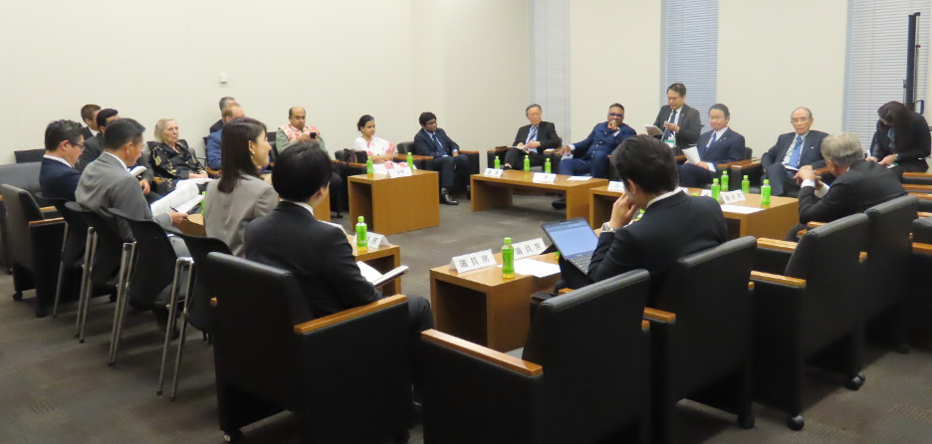

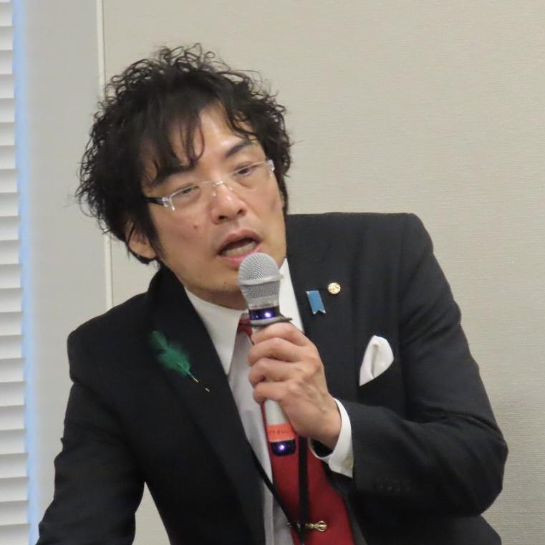
司会進行：谷本真邦 世界連邦日本国会委員会 事務局次長

開会の辞
自由民主党 衛藤征士郎 衆議院議員 世界連邦日本国会委員会 会長

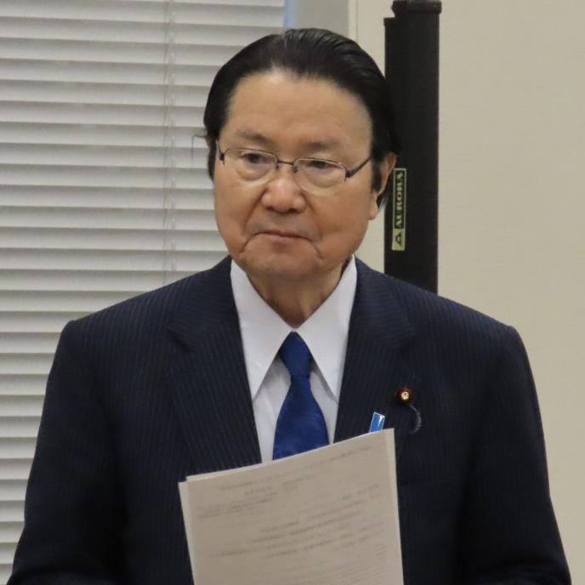
本日は、O.P.ジンダル・グローバル大学ラジ・クマール副総長をはじめ、多くの有識者の方にお集まりいただき、世界連邦日本国会委員会を代表して、心から感謝申し上げる。我々、世界連邦日本国会委員会は、戦後間もない昭和20年に設立されまして、世界の恒久平和を目指しており、今年度に75周年を迎える。近年、経済発展著しいグローバルサウス諸国の中心であるインドは、新たな国際社会における、グローバルガバナンス構築において、重要な使命と役割を持っている。本意見交換会では、インドの教育に関してご高説いただくこと、大変楽しみにしている。今日伺ったことは、今後の世界連邦日本国会委員会の活動に活かし、インドと手を携えながら、日本もグローバルガバナンス構築のために一層尽力していきたい所存である。以上簡単であるが、私からの挨拶とさせていただく。

大橋光夫 世界連邦運動協会 会長
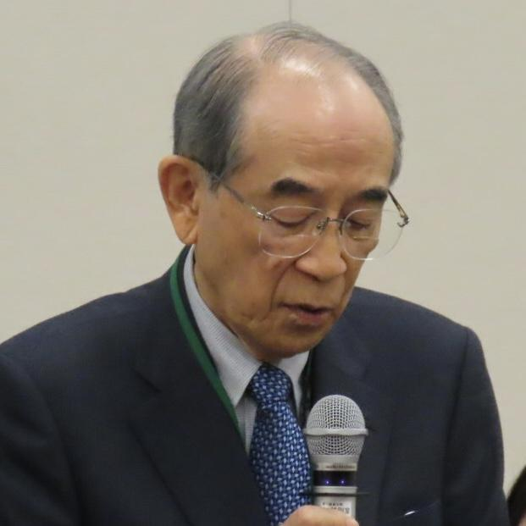
本会議の主催は、世界連邦日本国会委員会という国会議員の団体であるが、私は民間の世界連邦運動の会長を務めさせていただいている大橋光夫である。我々世界連邦運動は、グローバルガバナンスを通して、戦争、難民、地球温暖化などの世界規模課題を解決することを目的に活動している。インドは、著しい経済発展など、今後のグローバルガバナンスにおいて、大変重要な役割を担っていくものと、私は信じている。今日の意見交換会が、今後変化していくグローバルガバナンスの中での、インドと日本の役割を考える有意義なものになることを願っている。

自由民主党 盛山正仁 衆議院議員
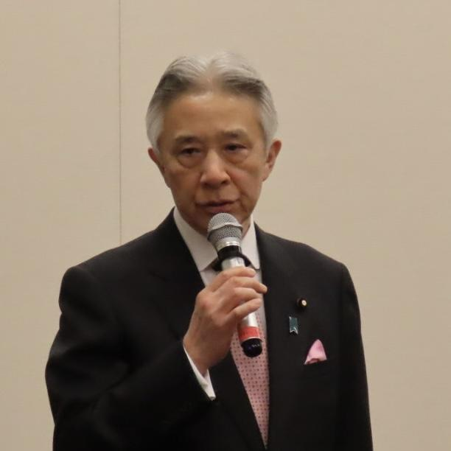
私は文部科学大臣を務めさせていただいている、盛山正仁である。ラジ・クマール副総長や、他の有識者の方々、本日はお招きいただき、またコメントを発表する機会をくださり、感謝する。
私の仕事は、教育と科学技術両方においてインドとの対話と協力関係を推進することである。インドは、グローバルサウスの国々の中で最も重要な国のひとつであり、日本国政府は、インドとの関係強化を強く望んでいる。その中でも、両国の大学間の関係は大変重要だと認識しており、日本からインドの大学への留学生、またインドから日本の大学への留学生双方が、日印関係強化をより強固にするものであると考える。インドは、特に科学技術において進んでいるので、日本はインドから学ぶべきであるとも考える。
本日は、日印関係の現状や、どのように教育や、それ以外の分野での関係を発展させていくかを議論する大変良い機会である。大変申し訳ないが、私はここで退室させていただく。しかし、内容は後ほど同僚たちから詳しく聞かせていただき、日印関係をどのように、また、どの分野においてより親密なものに発展させていくべきかを、考えていきたいと思う。

インドO.P.ジンダルグローバル大学 ラジ・クマール 副総長
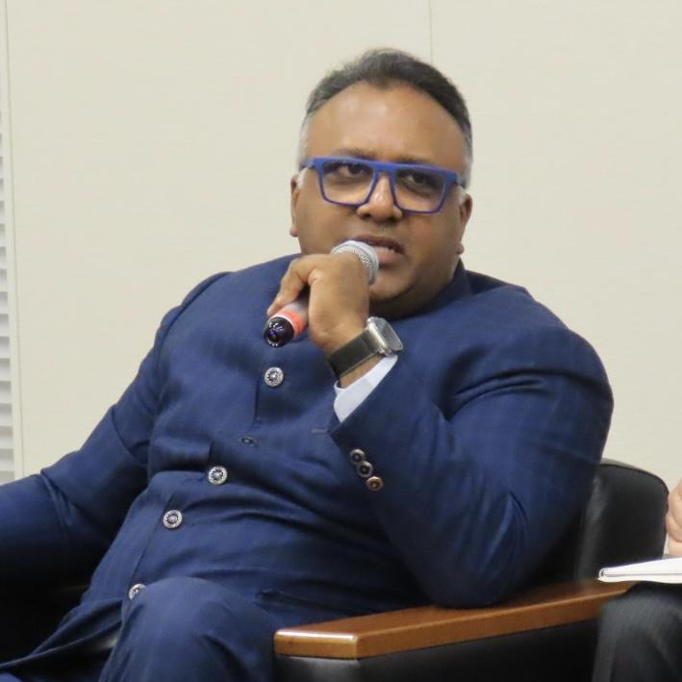
本日はお招きいただいたことに感謝する。日本の政策決定に関わられている、優秀な議員の先生方にお会いできて、また国会という場でお話しできることを光栄に思う。衛藤征士郎会長、大橋光夫会長、小田原潔先生、長谷川祐弘先生など、今日お集まりのすべての優れた方々が、忙しい予定の中我々と会い、対話の場を設けてくださったことに改めて感謝申し上げる。私は、法律の教授であり、またO.P.ジンダル・グローバル大学の副総長、つまり学長でもある。
私は、デリー大学、オックスフォード大学、ハーバード大学、香港大学より法律の学位を取得し、後にインドに戻りO.P.ジンダル・グローバル大学を組織し、呼び方としては副総長だが、最初の学長に就任した。最初に申し上げたいのは、インドと日本の関係は、我々にとって歴史的に非常に重要である。
私は日本とインドの関係に大きな影響を与えた、5つの基本的な考え方と、歴史的に重要な出来事をお話ししたいと思う。1つ目は、日印両国は臍の緒のような長い歴史的伝統がある。例えば、仏教の宗教的慣習、考え方、哲学の上に両国は成り立っており、これらは両国の人々に深く影響、浸透し、人と人のつながりを形成している。2つ目として、第二次世界大戦が終わってすぐの、1950年代初頭には、インドはサンフランシスコ会議に参加せず、日本の独立、自治を認める協定を制定した。これは、当時の優秀なインド人裁判官が、ただ正義の枠組みで判断するのではなく、重要な司法の理論を用い、裁判の複雑さ、正義を認め、当時の常識を適用しなかったからである。3つ目は、文明化における両国の関係性である。ご存知かもしれないが、日本のスズキ自動車がインドと日本の関係を確立し、これがインドの自動車産業の発展、そして交通機関へのアクセスの民主化に至らせた。これによって、インドの中流階級が車を所有することが可能になった。例えば、私の両親は最終的にスズキの車を2台所有するに至った。私の子供は、このスズキの貢献で車で旅をすることができる。我々は、スズキ自動車を通じて日本を知った。日印関係における4点目は、法の支配と民主主義的価値観である。アジア太平洋地域には法の支配と民主主義の考え方をとらない国がある中で、同じ価値観を共有する国々として協力しなければならない。つまり、日本とインドの関係は民主主義的考え方と、法の支配を称賛し、重要性を認めることが重要である。5点目は、インドの人口形態にある。インド人口は15億人であるが、そのうち10億人は30歳以下の若者である。若いインド人は、若い日本人との関係を構築することを望んでいる。この先、インドがより大きな経済に成長するとき、双方の国、大学、若者が協力することは益々重要になってくるだろう。また、インドに対するグローバルガバナンスの視点では、インドのモディ首相はインド太平洋同盟を提唱しており、その中で日本はアジア太平洋地域の中で最も重要なパートナーだとしている。日本とインドの両国は、インド太平洋地域の同じ枠組みの中におり、両国が積極的にリーダーシップを取り、南シナ海を含むアジア太平洋地域の安定と平和を追求していくべきだと考える。最後に、気候変動などの複雑な対処が必要な課題に関して、インドは協調の重要性と問題の複雑さを認識し、積極的にSDGsを達成する必要性を受け入れている。SDGs達成にあたって、インドは日本とのより親密な関係と協力が必要であり、これによって両国がインド太平洋地域そして世界の平和、安定、持続可能性に貢献することができると考える。ご清聴に感謝する。

日本維新の会 浅川義治 衆議院議員
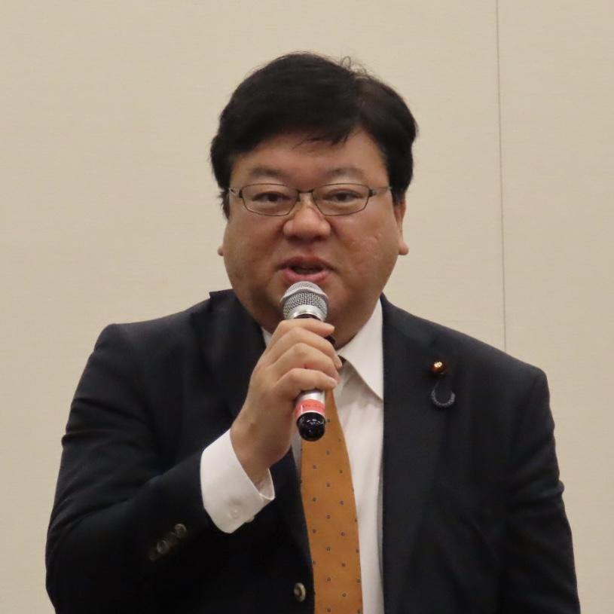
私は、2年間安全保障委員会に参加する中で、インドと日本の関係は史上最も重要であると痛切に認識している。今後も平和を保つことができるように、各方面でより太くしていきたいと考えている。

自由民主党 小田原潔 衆議院議員
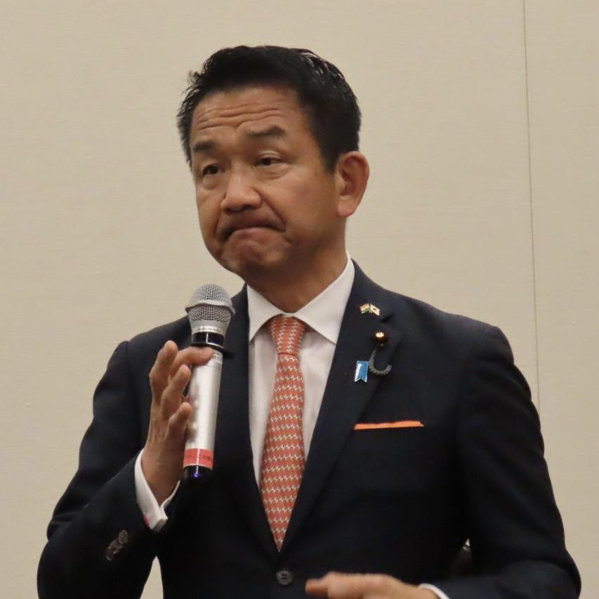
今月、私の選挙区である立川で行われた、立川緑化まつりというSDGsと環境問題に関するイベントに、シビ・ジョージ駐日インド大使がいらっしゃった。なぜそれが実現したのかというと、私が2ヶ月前にジャイシャンカル外務大臣のスピーチを聞いたからである。また、彼の1つ目の著書『The India Way』、そして2つ目の著作『Why Bharat Matters』を読ませていただいたからである。これらが私に伝えたのは、なぜインドがクアッドに加盟したのか。そして同時に、なぜロシア製の武器を購入するのかである。
1つあなた方に知っていただきたいのは、裁判文書にある最後の文章が彫られた、靖国神社の石碑についてである。それはアメリカ南北戦争で使用されたアンダーソンビル刑務所における古い石碑から引用したもので、とてもユニークである。これはワーツ大尉が恣意的な裁判にかけられ、唯一の南アメリカの大統領として知られるジェファーソン・デイヴィスから脅された際に言った言葉である。彼は法廷で嘘をついて仲間を売るか、自らが絞首刑にされるかを迫られ、結果的に後者を選択した。パール裁判官は、マッカーサー大佐は自らの先祖と同じことをしていると忠告した。

日本維新の会 青島健太 参議院議員
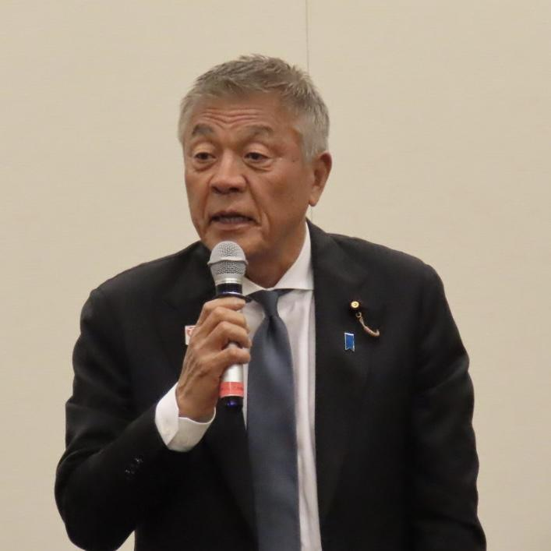
いよいよ2028年のロサンゼルスオリンピックにて、クリケットが正式なオリンピック競技として採用される。また、2032年も、オーストラリアのブリスベンで行われるので、間違いなく採用されるだろうと考えている。インドもさまざまなスポーツが盛んだが、やはりクリケット大国なので、インドでも大変盛り上がっているのではと感じている。このオリンピックでの採用は、国内でどのように受け止められているのか、そしてインドでは、大人子供含めてスポーツがどのように機能しているのかをお聞きしたい。

立憲民主党 水野素子 参議院議員
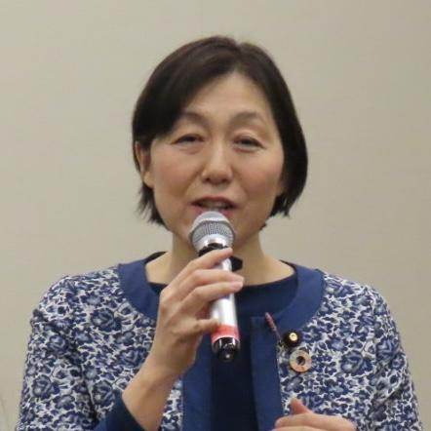
JAXA(宇宙航空研究開発機構)で勉強しているので、時々インドを訪問する。そして、NIAS(National Institute of Advanced Studies)などを通じて、宇宙理論の研究にも参加していた。昨年の夏には、JICAと日本に支援されたデリーの地下鉄の視察のために、インドを再び訪問した。また、コルカタも訪問し、長期間の友好関係について勉強させていただいた。その時には、インドのデジタル領域におけるビジョンと戦略を学んだ。なので、日本とインドの友好、協力関係をより推進していきたいと考えている。

無所属 齊藤健一郎 参議院議員
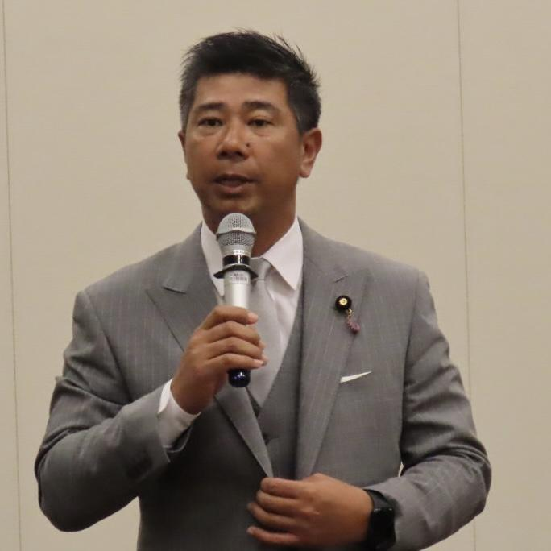
インドとの今後の関係が、日本にとって非常に重要であるというところまでは理解しているが、今後どのように日本とインドが共に、新しい国際秩序の中心に立っていかなければならいのかを考えるべきだと感じている。私は今回、皆様の意見をお聞きして、勉強をさせていただきたいと思う。

国民民主党 浅野哲 衆議院議員
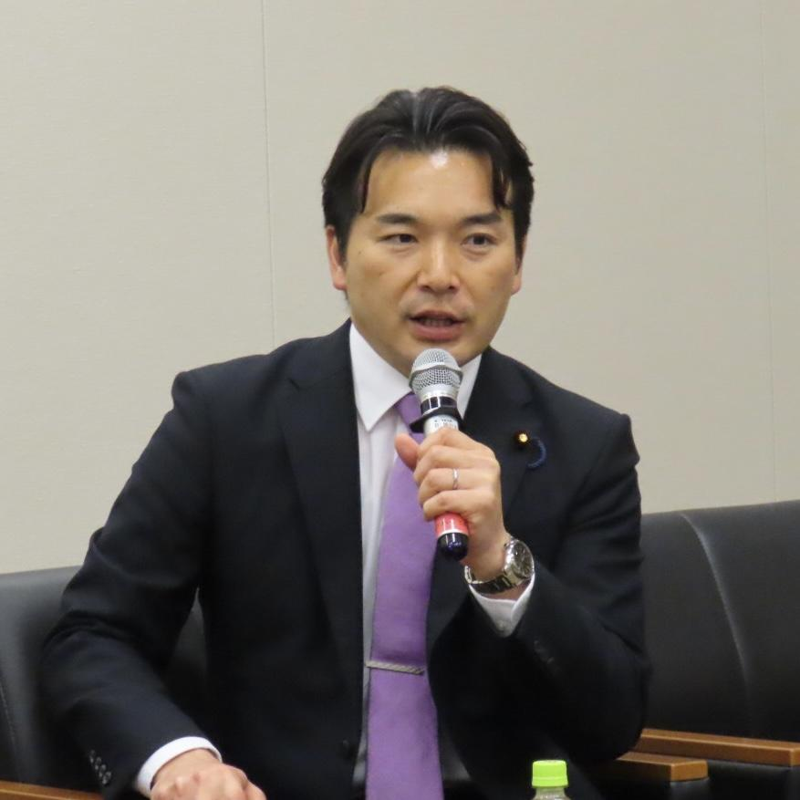
教育というテーマなので、1つ質問をさせていただきたい。私は理系出身なので、今後の日本は理系分野の学生を増やしていきたいという考えがあり、特に女性の理系を志す学生を増やすことに注力していきたいと思っているが、まだ道半ばである。インドでは、理系への関心が高い学生が多いと伺っているが、どのように工夫をしているのか。教育現場からの声をきせていただきたい。

公明党 平木大作 参議院議員
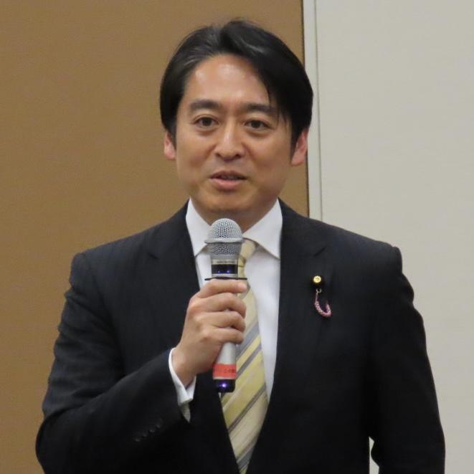
これからの日本とインドの関係は益々重要になってくると認識している。特に私が現在注目しているのは、国連改革である。日本とインドはこれまで何期にも渡って、国連改革に取り組んできたと思う。残念ながら、特に安全保障理事会を中心に、国連が機能しなくなってきている中で、今こそ日本とインドで連携をしながら、国連改革に取り組まなければならないのではないかと考えている。特に現時点で、G4という枠組みの中で日本とインドは連携をしてきたが、インドがロシアと友好的な関係を続けているというのは、今後の国際社会を考える上で重要な点だと思ってい
る。今後の国連改革に関して考えがあればお聞きしたい。

立憲民主党 塩村あやか 参議院議員
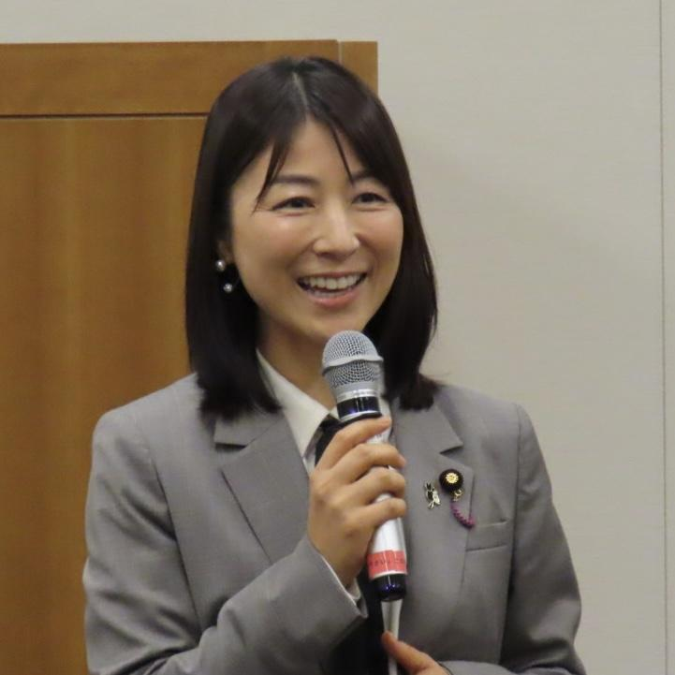
先日のレセプションでも、国連改革の話は出てきた。また、ジンダル大学が急成長していて、様々な学部などを増やしていく挑戦をお伺いした。東京大学、大阪大学、早稲田大学などの、日本の錚々たる大学の教授陣も参加していて、ジンダル大学として連携をして、学生同士の交換留学などを進めていきたいと仰られていたと思う。こうした日本とインドの連携が、特に日本の未来にとって重要だと考えている。日本とインドの協力関係や、国際法の分野が進んでいると伺っているので、ジンダル大学の視点から国連改革に関しても何かあれば伺いたいと考えている。

自由民主党 仁木博文 衆議院議員
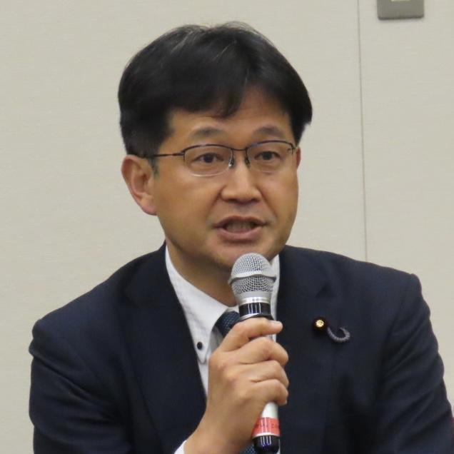
日本では、第二次世界大戦当時、多くの忍耐と、エネルギー、資金を教育に注ぎ込むことによって、発展することができた。あなた方も同じだと考えている。なので、インドの教育制度について聞かせていただきたい。例えば、インドの子どもたちは2桁の計算が暗算でできると聞いた。これを聞いた時、驚いた。また、ジンダル大学のような私立大学は、貧乏な家庭の子供でも通うことができるのか。日本は、現在学費や制度の改革を行おうとしているため、日本の政治家として、教育は全ての国民に対してオープンであるべきだと考えている。私の考えに関してどう思う
か、そしてインドの状況と合わせて意見を聞きたい。

公明党 新妻秀規 参議院議員
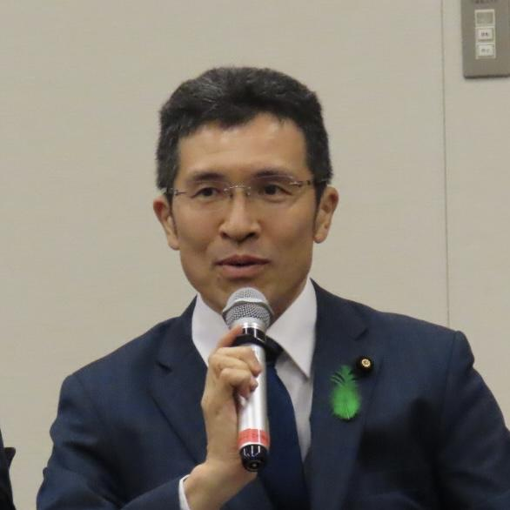
先ほどスズキ自動車に関して言及されていたため、化石燃料からの脱却に関してご意見を伺いたい。化石燃料の使用を減らすことは重要だと思うが、しかし同時に燃料も発展において必要不可欠であると認識している。自動車産業における脱炭素化において、理想的な段階とは何かをお聞きしたい。

自由民主党 加田裕之 参議院議員
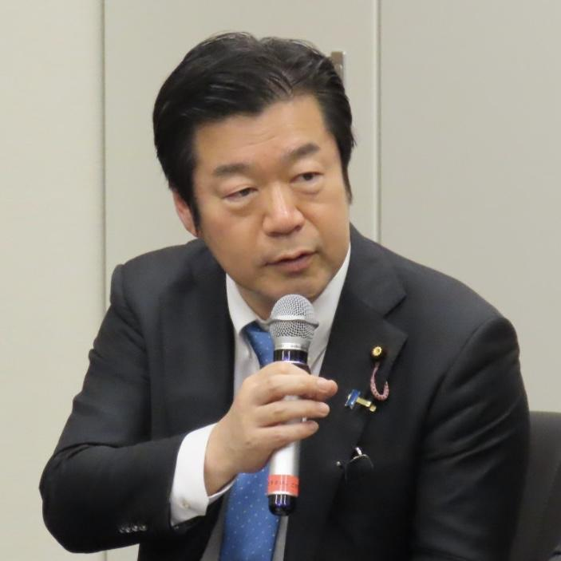
私の選挙区は神戸市だが、2019年にモディ首相が神戸にいらっしゃって、神戸市とグジャラート州、神戸市とアーメダバードの提携を行った。経済、文化の交流も行なっているが、私は地域間、各自治体や町同士の連携というものが、今後益々重要になってくると感じている。神戸では、インディアメーラ神戸という西日本で最大のインドのイベントを過去12回行なっている。また、歴史も古く、在神戸の20ほどのインド企業が交流を行っている。外国人観光も大変多くなってきている。このような草の根の交流推進も今後重要になってくると考えているので、今後ともよろし
くお願いしたい。

司会進行：谷本真邦 世界連邦日本国会委員会 事務局次長
（ここからは意見交換会の形をとることと、モデレーターとして国会有識者諮問機関であるグローバルガバナンス推進委員会座長の長谷川祐弘元国連事務総長特別代表が務めることを案内された。）

長谷川祐弘 国会有識者諮問機関グローバルガバナンス推進委員会座長
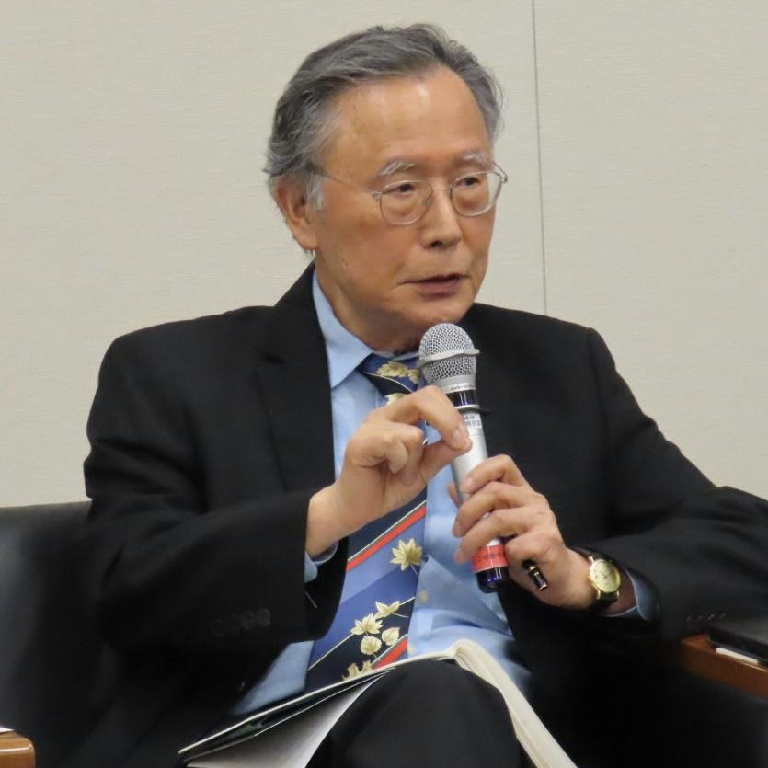
今日議員の先生方が語っておられたことは、主に3つあると考える。まずは、国際秩序と法の支配である。2つ目は、教育の重要性や方法。3つ目は経済状況だと思う。
これらの点をラジ・クマールさんにお聞きしたいと思う。

インドO.P.ジンダルグローバル大学 ラジ・クマール 副総長
皆様の時間と、意見の共有に感謝する。まずは、1つ目の法の支配と国際秩序だが、極めて重要であると考えている。法の支配の機能を信じるべきであり、また法の支配を揺るがすような事件が世に出た時には、声を上げることを躊躇うべきではない。法の支配が侵害されていることを認識することは、法の支配に基づく社会を構成する上での最初のステップである。そして、インドと日本は緻密に連携していくべきであり、法の支配を国際政治にもたらすことが重要だと考える。また、インドと日本は現在の国際機関を強化するために協力するべきだとも考えている。なぜなら、法の支配を支援する強力な国際機関が存在しなければ、我々は弱くなり、法の支配を保つことは不可能になってしまうからである。最後に、国連の改革も国連の歴史において最も重要な課題の1つであった。現在の、世界で起こる戦争を鑑みると、国連改革は現状最も重要な課題であると考えている。

長谷川祐弘 国会有識者諮問機関グローバルガバナンス推進委員会座長
日本とインドが、アジアでより重要な理事国として、常任理事国になりたいと言っている。しかし、それに対して中国は反対している。これに関してどう思われるか。

インドO.P.ジンダルグローバル大学 ラジ・クマール 副総長
もちろんこれは受け入れられることではない。これは交渉などを通じて、国連をより民主化することの重要性を説いていかなければならない。これは、よりインクルーシブで、効果的にするためである。今述べた3つのもの、民主化、インクルーシブ、効果だが、これはインドと日本両国が国連安全保障理事会の常任理事国にならなければ達成されない。現在、近年類を見ない規模の戦争が勃発しているが、国連は効果的な役割を果たすことができていない。これは、国連がゆっくりと内部に対して弱くなっているからだ。なので、我々は国連を強く、強靭にするために活動しなければならない。このための国連構造改革なのである。例えば、常任理事国の増員などである。

長谷川祐弘 国会有識者諮問機関グローバルガバナンス推進委員会座長
この課題に関して、専門的に研究されているポポフスキ氏にお話を伺いたいと思う。

インドO.P.ジンダルグローバル大学 ヴィセリン・ポポフスキ 法学副学長
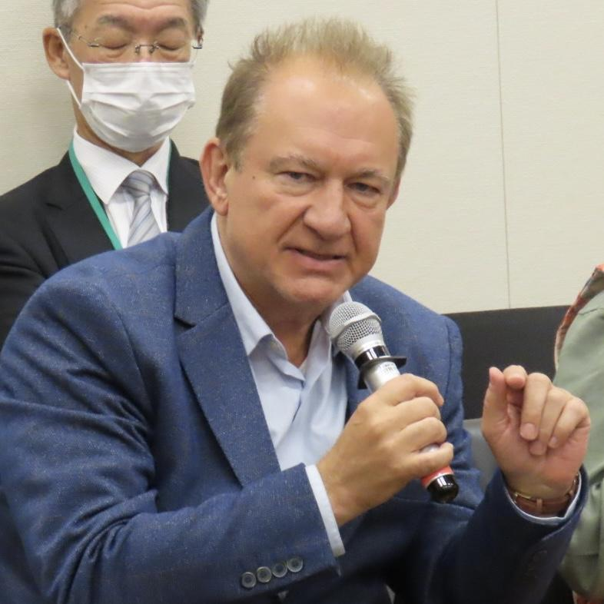
国連からの視点で言えば、インクルーシブと効率性は重要である。しかし、ある意味でのジレンマが存在する。安全保障理事会を拡大しすぎてしまったら、効率性が損なわれてしまう。なので、効率性と代表者数のバランスをとらなくてはならない。1点私が加えてお伝えしたいのは、常任理事国の拒否権をなくすことが最優先事項であるということだ。拒否権が撤廃されれば、その後の他の改革はスムーズに、効果的行うことができるだろう。拒否権を残せば、もし安全保障理事会の参加国を2倍にできても、中国とロシアは決議に対して拒否権を使い続け、それによって多くの人が犠牲になり続けるであろう。まずは、拒否権の撤廃から始めるべきだ。そして、インドと日本の常任理事国化を含む、各国がより良く代表できる安全保障理事会の仕組みを考えるべきだ。

長谷川祐弘 国会有識者諮問機関グローバルガバナンス推進委員会座長
次の教育の分野に関する質問に移らせていただく。先ほど仁木先生が、貧乏な家庭の人は大学に進学することができるのかについて質問されていた。

インドO.P.ジンダルグローバル大学 ラジ・クマール 副総長
まずは、先ほどでたクリケットの質問に答えさせてほしい。個人的にクリケットとは深いつながりがある。なぜなら昔、私自身がクリケット選手であったからである。私は、クリケットがオリンピックに採用されたことにとても興奮している。私は、スポーツは国家間の関係構築において、大変重要な役割を果たしていると考えている。そして、スポーツは同時に人類としての共通した意識を構築する機会を与えてくれる。よって、私はスポーツが果たす役割は大きなものであると感じているし、だからこそインドで15億人から愛されているスポーツが、また世界中で本当に多くの人々が愛するクリケットがオリンピックに含まれたことを大変嬉しく思う。青島先生の努力と貢献に感謝する。

教育に関しての質問に続けて答えさせていただく。インドが1947年の独立から行った中で、最も重要なものの1つは教育システムの拡大である。1947年には、20の大学と、少数の単科大学があるのみであった。これでは、少数の人間の希望と可能性を満たすことができない。当時の教育は、特権階級の人や、富裕層、またはエリートしか高等教育を受けることができなかった。独立以降の76年間で、教育システムは驚くほど拡大し、教育の質も、初等教育、中等教育含め全ての段階で、教育の質が向上した。現在では、1100以上の大学、50,000以上の単科大学がインド内に存在し、人々に高等教育を受ける機会を提供している。インドの高等教育システムには、現在3500万人以上の生徒が在籍しており、これは世界で一番の規模であり、中国よりも大きいのである。この教育の拡大は、すべて5つの理論に基づいて最初期から行われている。1つ目は、全ての教育の形態での、優秀さを追求することである。これは、科学技術、リベラルアーツ、人類学、社会科学などであり、これが教育システムの発展において第一の考え方である。2つ目は、公平性である。教育というものは、経済を強化するためのものではなくて、同時に社会を強化するものだと考えている。なので、教育を公平で全ての人に開かれたものにするために努力している。3点目は、入手可能性と購入可能である。教育は、民主主義において、手の届く価格であることが重要で、これは公共教育機関の急速な進歩によってもたらされた。これらは、州政府による公共の大学、国の国立大学、IIT、IAMなどが含まれ、これらは全て国によってサポートされ、教育が全ての人がアクセスでき、全ての人が参加するものにするためである。最近では、2つの新たな教育における価値観が生まれた。高水準の研究機関と、研究によって新たな知識を生み出すことである。高水準の研究機関を作ることは、インドの教育において重要な基準の1つになった。よって、研究は国と公的機関ではない私立大学などから奨励されている。最後に、効果的な投資である。インドは、アメリカなどの西側諸国に比べて貧乏であり、科学技術への投資額では劣っている。しかし、インドの科学者は、成功を収めることができている。例えば、インドの科学者は、火星と月でのミッションを成功させている。これは、他国に比べて驚くべきほどに投資額が少ない中で快挙である。ミッションごとの投資額は、例えばハリウッド映画の『インターステラー』や『オデッセイ』の制作費と比べても、少ないものであった。教育に関して、最後に全ての公立、私立の大学は教育へのアクセスを人々に提供している。私たちO.P.ジンダルグローバル大学は、私立大学ではありますが、55％以上の生徒は何らかの奨学金を得て在籍している。重要なのは、各生徒の経済状況に関わらず、アクセスが可能であるように、学費を手の届くところにとどめることである。これは、創立者のナビン・ジンダル氏が、教育のコストを減らすために莫大な金額を投資したからである。

自由民主党 藤井比早之 衆議院議員
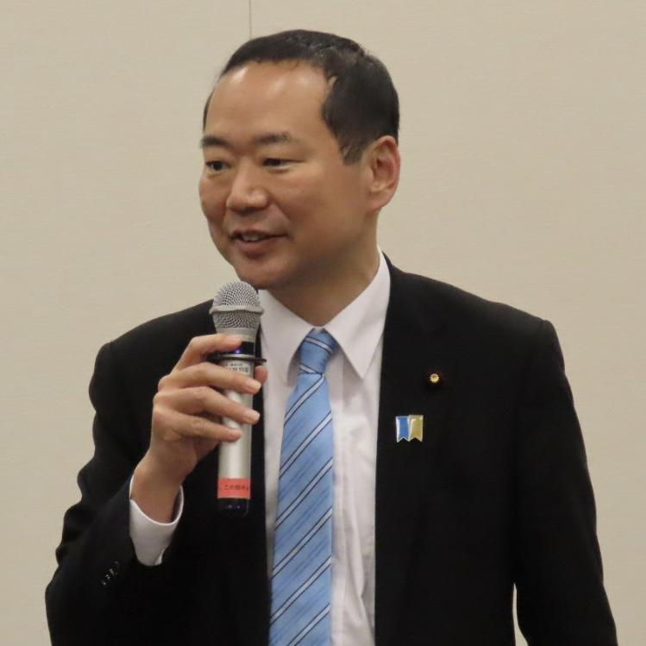
お会いできて光栄に思う。自由民主党外交部長の藤井比早之と申します。日本とインド間の関係を強化していることを誇りに思う。

インドO.P.ジンダルグローバル大学 ラジ・クマール 副総長
脱炭素化問題は、近年のインドにおいて、大変重要な課題の1つであった。インドがいまだに、エネルギー産業の大部分において、石炭に頼っていることは事実である。しかし、直近の5年間で、政府の優先順位と関心が脱炭素化に向いていることは間違いない。加えて、民間分野の貢献も大きなものである。特に、自動車産業のインドの会社を含む、多くの企業が、脱炭素化の重要性を認識している。炭素の排出に頼らない自動車技術の開発に民間企業は投資を拡大しており、電気自動車や、燃焼効率の良いものへますます意識が高まっています。最も最近の取り組みでは、製造業者のJSWがイギリスの老舗自動車会社であるNGという会社を吸収し、EVを推進し、その会社は33％のシェアを誇るまでになった。このように、インドの自動車メーカーの脱炭素化への移行はいまだに初期段階ではあるものの、早いスピードで進んでいると言えるだろう。

また、なぜインドの学生には、理系に関心のある学生が多いのかについては、実はインドでも科学技術分野へ学生を惹きつけることには苦戦している。2020年に、インド政府は教育方針を発表した。新しい政策では、区別と優遇が定められており、理系科目とリベラル教育とに分かれている。

長谷川祐弘 国会有識者諮問機関グローバルガバナンス推進委員会座長
非常に貴重な情報、ご意見いただいて、誠に感謝する。衛藤征士郎先生が、ご挨拶の時に言われていた教育と行政の関係をどのように保っていくのかについて、インドの例を挙げていただいた。我々としては、参考にさせていただきたいと感じる。インドの方々にお伝えしたいのは、日本も行っているということである。

外務省 林誠 参事官 アジア太平洋局
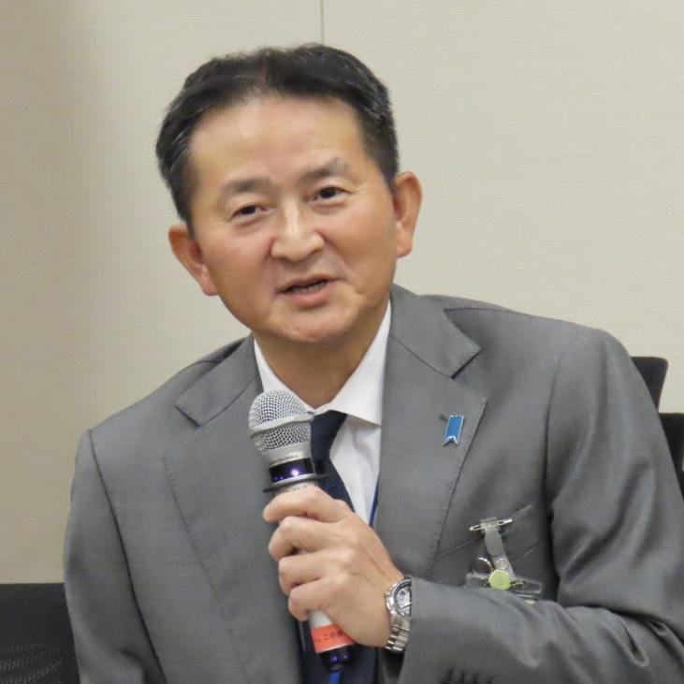
本日は、ラジ・クマール副総長のスピーチに感謝する。また世界連邦日本国会委員会が日頃から、グローバルガバナンスについて協議していることに感銘を受けている。グローバルガバナンスにおけるインドの役割について、様々な貴重な意見を聞けた。日本政府としても、さまざまな外交政策を進めている。自由で開かれたインド太平洋の実現に向けて、法の支配に基づく国際秩序を維持のために外交を進めているところである。こうした考えのもと、日本はG7、日米豪印といった同士国との連携強化、さらにグローバルサウスへの取り組みを進めている。いずれの取り組みにおいても、インドは一番鍵になる国というところで、今後ともグローバルサウスとインドとの関係を強化してまいりたいと考えている。

インドO.P.ジンダルグローバル大学 ラジ・クマール 副総長
最後にコメントを残させていただきたい。今回の訪問で、東京、京都、大阪、広島などの、10を超える大学と交流し、提携を結ぶことができた。教育の連携は、日本とインド間の関係を強化することに役立つであろう。

自由民主党 衛藤征士郎 衆議院議員 世界連邦日本国会委員会会長
ラジ・クマール副総長を初め、皆様極めて示唆に富んだ貴重なお話に感謝する。インドは教育大国であることを、思い知らされた次第である。世界最大の人口を要するインドでは、現在選挙が行われており、6月にはどのような結果が出るのか我々も注目している。21世紀はインドの時代であると感じている。

（谷本真邦事務局次長より閉会が宣言され、本会は終了した。）
主たる出席者は以下の通り（敬称略 順不同）

＜国会議員本人出席＞

自民 衆 衛藤征士郎、小田原潔、仁木博文、藤井比早之、盛山正仁
参 加田裕之
立民 参 塩村あやか、水野素子
維新 衆 浅川義治
参 青島健太
公明 参 新妻秀規、平木大作
国民 衆 浅野哲
無所属 参 齊藤健一郎

＜政府＞

外務省 林誠 アジア太平洋局 参事官
梶本優 南西アジア課 課長補佐

＜O.P. ジンダルグローバル大学＞

C.ラジ・クマール 副学長
ヴェセリン・ポポフスキー 法学副学部長
モハン・クマール教授 戦略・国際イニシアチブ学部長
キャスリーン・モドロウスキー 教養学部長
ウパサナ・マハンタ アドミッションズ・オフィス学部長
アクヒル・バラドワジ 国際部ディレクター、グローバル・イニシアティブ部長

＜国際機関＞

元国連事務総長特別代表 長谷川祐弘 グローバルガバナンス推進委員会 座長

＜世界連邦関係＞

世界連邦運動協会 大橋光夫 会長
塩浜修 理事
世界連邦日本国会委員会 谷本真邦 事務局次長
池上慶徳 事務局次長補佐
石塚南帆、羅恵忍、渡辺歩夏

